ПОДПИСВАНЕ НА ТАБЛЕТ ОТ ПАЦИЕНТ ПРИ МЕДИЦИНСКИ ПРЕГЛЕД

Уважаеми, клиенти,
с НРД 2023 – 2025 е позволено при посещение на пациент в лекарски кабинет и извършване на медицински преглед да не се разпечатва амбулаторен ЛИСТ. Изисква се подписът на пациента да се положи чрез графичен pen-таблет, а подписа на лекаря се осъществява чрез електронния му подпис, който се изисква при отварянето и затварянето на е-прегледа.
Подписът се изпраща към НЗИС, съгласно публикуваната "Спецификация за подписване на е-документи с pen tablets: v1.0.2", публикувана на интернет страницата https://his.bg.
С Наредба No Н-6 от 21.12.2022 г. за функционирането на Националната здравноинформационна система (обн., ДВ, бр. 103 от 2022 г.), се осигурява възможност на лекарите да изпращат електронно амбулаторния лист заедно с подписа на пациента, когато същият е поставен с електронно техническо средство - таблет. Изпращането се изпълнява
на основание чл. 14, ал.4 от Наредбата при прилагане на условията на чл. 25 ал. 2 за начините на полагане на електронен подпис и при спазване изискванията на техническата спецификация на фирма „Информационно обслужване“ АД за изпращане на подписа с таблет, като устройството задължително трябва да е в списъка с допустими устройства на НЗИС (номенклатури CL120 и CL121).
Извадка от НРД № РД-НС-01-2 от 1 септември 2023 г. за медицинските дейности между НЗОК и БЛС за 2023 – 2025 г., Раздел X - Документация и документооборот за изпълнители на извънболнична помощ: „ … (4) Документите по ал. 2, т. І и ІV, в които е предвиден подпис на пациента, могат да бъдат подписани от него по един от следните начини: … 3. чрез техническо средство за полагане на електронен подпис (електронна писалка, таблет, който пренася подписа в цифров вид върху електронен документ и подписът може да се приравни на саморъчно положен такъв, и др.);…“.
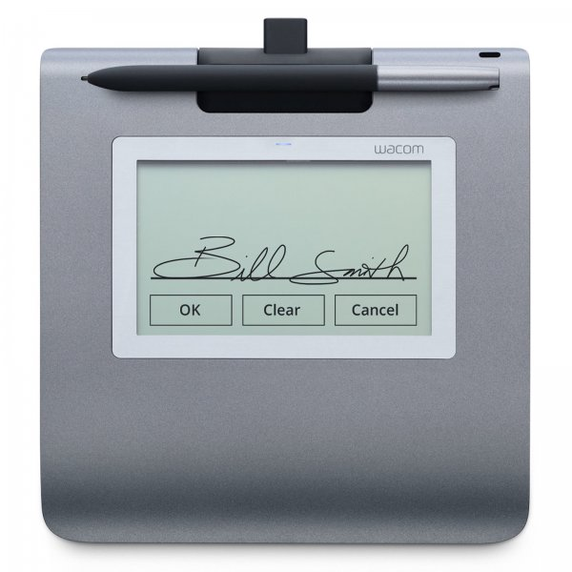
Извадка от НРД № РД-НС-01-2 от 1 септември 2023 г. за медицинските дейности между НЗОК и БЛС за 2023 – 2025 г., Раздел VIІ - Документация и документооборот за изпълнителите на извънболнична дентална помощ: „ … (7) Документите по ал. 2, т. 1 и 2, в които е предвиден подпис на пациента, могат да бъдат подписани от него по едни от следните начини: … 3. чрез техническо средство за полагане на електронен подпис (електронна писалка, таблет, който пренася подписа в цифров вид върху електронен документ и подписът може да се приравни на саморъчно положен такъв, и др.);…“.
За подписване могат да се използват само определени марки и модели графични таблети, които са разрешени от НЗИС.
Използването на графичен pen-таблет за полагане на подписа на пациента има следните предимства:
- икономия на тонер за принтер;
- икономия на принтерна хартия;
- икономия от поддръжката на принтер;
- отпада необходимостта да се съхраняват амбулаторните листове;
- спестява се време за отпечатване на амбулаторни листове.
В нашите медицински софтуери сме направили интеграция с графичен pen-таблет Wacom STU-430. Този компактен монохромен таблет е изключително лесен за ежедневна употреба с тънък дизайн и с достатъчно голям дисплей за полагане на подпис от пациента.

При желание от Ваша страна, можете да закупите от фирма „Бон Арт“ графичен pen-таблет Wacom STU-430 на цена от 486 лв. с ДДС, като в цената е включена инсталацията и настройката на таблета.
Месечната абонаментна такса за ползване на комуникацията с таблета е 9 лв. с ДДС.
Поръчката и закупуването на графичния pen-таблет Wacom STU-430 става с банков превод по фирмената сметка на „Бон Арт“:
Банка: Първа Инвестиционна банка
IBAN: BG68FINV91501014644025
BIC: FINVBGSF
В основание за плащане напишете: Графичен таблет Wacom STU-430 и Вашият регистрационен номер на лечебното заведение.
Моля, имайте предвид, че всички поръчки ще се обработват по реда на тяхното заявяване.
В комплекта се съдържат графичен pen-таблет Wacom STU-430, писалка и USB-кабел за свързване към компютъра.

Технически характеристики на графичен pen-таблет Wacom STU-430:
- Дисплей: 4.5 inches (11.4 cm) LCD дислей тип F-STN
- Защита на дисплея със закалено стъкло
- Размер на активна зона: 96 х 60 мм
- Резолюция/Координатна разделителна способност: 2540 lpi (0,01 mm/pt) (неинтерполирана)
- Резолюция/ Естествена разделителна способност: 320 х 200 пиксел
- Технология за четене: Електромагнетичен резонанс (EMR)
- Ниво на натиск на писалката: 1024 (неинтерполиран)
- Точност на координатите: ±0,02 инча / ±0,5 mm (център)
- Скорост на докладване 200 точки в секунда (неинтерполирани)
- Криптиране AES256 / RSA2048
- Сигурност на данните Заснемане на подпис в реално време без вътрешна памет на пада
- Захранване чрез USB, без допълнителен захранващ адаптер
- Комуникационен интерфейс: USB
- Консумирана мощност 1,0W максимум
- Съвместимост с: Microsoft Windows 7, Microsoft Windows XP 64-bit Edition SP2 or later, Microsoft Windows XP SP2 or later, Microsoft Windows Vista SP2 or later, Windows 8, Windows 8.1 ; Windows 10, Windows 11
- Цвят: сив
- Тегло: 279 гр.
- Размери (Ш х В х Д): 161 х 174 х 11 мм
- Гаранция: 36 месеца

